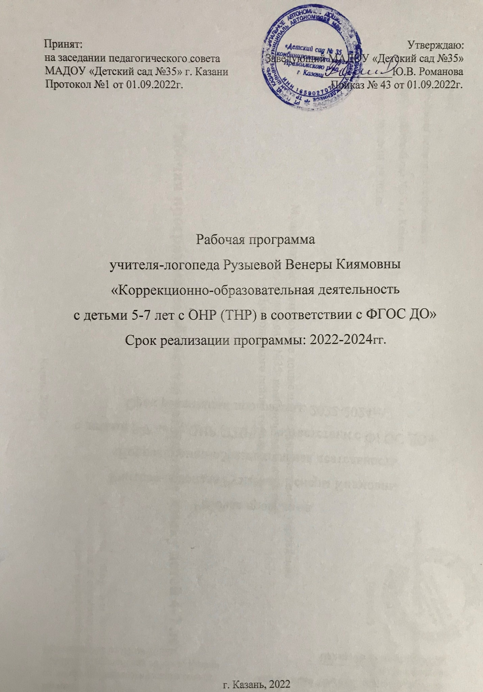

Пояснительная записка
Модернизация образования предусматривает комплексное, всестороннее обновление всех звеньев образовательной системы в соответствии с требованиями к обучению. Среди детей с нарушениями речи встречаются большое число воспитанников со сложной или осложненной речевой, неврологической, соматической патологией, задержкой психоречевого развития. Такие дети зачисляются как в учреждения компенсирующего вида, так и в учреждения комбинированного вида. В связи с этим возникает необходимость поиска гибких моделей коррекционных программ и пособий, которые в сочетании с педагогическими, медицинскими, социальными услугами, позволяют освоить образовательные программы детям с ограниченными возможностями здоровья.
Программа – является вариативной частью адаптированной основной образовательной программы дошкольного образования по реализации коррекционной работы в логопедических группа дошкольного учреждения для детей 4-7 лет, инновационным программным документом для дошкольных образовательных учреждений комбинированного и компенсирующего видов.
Причины введения Программы
Введение учебно-методической программы, как вариативной части общеобразовательного процесса, обусловлено необходимостью обеспечения «условий для индивидуального развития воспитанников, в особенности «условий для индивидуального развития воспитанников, в особенности тех, кто в наибольшей степени нуждается в специальных условиях обучения, одаренных детей и детей с ограниченными возможностями здоровья» [ФГОС ДО], дети с тяжелыми нарушениями речи (общим недоразвитием речи, заиканием, дизартрией, ринолалией, тугоухостью).
Комплексность педагогического воздействия направлена на выравнивание речевого и психофизического развития детей и обеспечение их всестороннего гармоничного развития.
Общее недоразвитие речи (ОНР) рассматривается как систменое нарушение речевой деятельности, сложные речевые расстройства, при которых у детей нарушено формирование всех компонентов речевой системы, касающихся и звуковой, и смысловой сторон, при нормальном слухе и сохранном интеллекте ( Левина Р.Е., Филичева Т.Б., Чиркина Г.В.).
Речевая недостаточность при ОНР у дошкольников может варьироваться от полного отсутствия речи до развернутой речи с выраженными проявлениями лексико-грамматического и фонетико-фонематического недоразвития (Левина Р.Е.).
Основание для разработки Программы
Программа составлена в соответствии с Федеральным законом «Об образовании в Российской Федерации» от 29 декабря 2012г. №273-ФЗ, Приказом Министерства образования и науки Российской Федерации (Минобрнауки России) от 17 октября 2013 г. №1155 «Об утверждении федерального государственного образовательного стандарта дошкольного образования», Международной Конвенцией «Оправах ребенка», Всемирной декларацией об обеспечении выживания, защиты и развития детей, Декларацией прав ребенка, Санитарно-эпидемиологическими требованиями к устройству, содержанию и организации режима дошкольных образовательных ученых в области общей и специальной педагогике и психологии.
Программа содержит перспективный комплексно-тематический план для логопедов (Приложение №4, №5), Перспективный комплексно-тематический план работы с родителями (Приложение №3).

Цель, задачи реализации Программы
Целью данной программы является построение системы коррекционно-развивающей работы в логопедических группах для детей с тяжелыми нарушениями речи в возрасте с 4 до 7 лет, предусматривающей полную интеграцию действий всех специалистов дошкольного образовательного учреждения и родителей дошкольников, для социализации детей с нарушениями речи. Выравнивания стартовых возможностей дошкольников и их подготовке к обучению в общеобразовательной школе.
Задачи:
- развитие речи детей с тяжелыми нарушениями речи (далее – ТНР) в дошкольных образовательных учреждениях, с учетом возрастных и индивидуальных особенностей;
- социализация детей с нарушениями речи для выравнивания стартовых возможностей дошкольников и их подготовке к обучению в общеобразовательной школе;
- осуществление взаимосвязи участников коррекционного процесса (детей, учителей-логопедов, педагогов, воспитателей логопедических групп и родителей);
- использование инновационных подходов, при коррекции речевых недостатков с учетов достижений в области педагогики и психологии, а так же компьютерных информационных технологий;
- создание условий для организации и согласования коррекционно-образовательного процесса в рамках учреждения комбинированного или компенсирующего видов.

Сроки реализации Программы и адресная направленность
Программа рассчитана на два года коррекционного обучения для детей с первым, вторым, третьим, четвертым уровнями речевого развития при ОНР, с пребыванием ребенка в логопедической группе с четырёхлетнего, пятилетнего или шестилетнего возраста.
Программа может быть адаптирована для обучения лиц с ограниченными возможностями здоровья с учётом особенностей их психофизического развития, индивидуальных возможностей и при необходимости обеспечивающая коррекцию нарушений развития и социальную адаптацию.
Принципы и подходы построения программы
Программа основана на авторской адаптированной программе коррекционно-развивающей работы в логопедической группе детского сада для детей с тяжелыми нарушениями речи (общим недоразвитием речи) с 3 до 7 лет Н,В. Нищевой, (издание третье, переработанное и дополненное в соответствии с ФГОС ДО), программе воспитания и обучения детей дошкольного возраста с общим недоразвитием речи (авторы Т.Б. Филичева, Г.В. Чиркина) с учётом опыта ведущих коррекционных педагогов Ткаченко Т.А., Коноваленко В.В., Пожиленко Е.А., Крупенчук О.Н., Новоторцевой Н.В., Гомзяк О.С.
Программа предназначена для работы с детьми с нарушениями речи в возрасте от 5 до 7 лет в рамках дошкольного образовательного учреждения комбинированной направленности.
Программа объединяет учебно-методические пособия Н.А. Борисова, Е.Г. Тарасюк, С.В. Шернина, полагаясь, на принцип системного взаимодействия коррекционно-образовательного и воспитательного процессов, а так же на общепедагогические принципы:
- принцип развивающего образования, в соответствии с которым главной целью дошкольного образования является развитие ребенка.
- онтогенетический принцип развития.
- принцип научной обоснованности и практической применимости.
- принцип интеграции содержания дошкольного образования в соответствии с возрастными возможностями и особенностями детей, спецификой и возможностями образовательных обслатей;
- комплексно-тематический принцип построения образовательного процесса.
Основной особенностью педагогической программы является использование манипулирования с предметами и их заместителями, игрушками. Это обусловлено возрастными и физиологическими особенностями детей дошкольного возраста.
Предметная деятельность позволяет задействовать весь спектр сохранных анализаторных систем. Манипулирование развивает ощущения, восприятие, внимание, память, мышление (действенное, практическое), элементы воображения.
Планируемые результаты освоения программы
Целевые ориентиры Программы базируются на ФГОС ДО, задачах данной Программы.
К целевым ориентирам дошкольного образования (на этапе завершения дошкольного образования) в соответствии с данной Программой относятся следующие социально-нормативные характеристики возможных достижений ребенка.
Ребенок хорошо владеет устной речью, может выражать свои мысли и желания, проявляет инициативу в общении, умеет задавать вопросы, делать умозаключения, знает и умеет пересказывать сказки, рассказывать стихи, составлять рассказы по серии сюжетных картинок или по сюжетной картинке; у него сформированы элементарные навыки звуко-слогового анализа, что обеспечивает формирование предпосылок грамотности.
Ребенок любознателен, склонен наблюдать, экспериментировать; он обладает начальными знаниями о себе, о природном и социальном мире.
Ребенок способен к принятию собственных решений с опорой на знания и умения в различных видах деятельности. Ребенок инициативен, самостоятелен в различных видах деятельности.
Ребенок активен, успешно взаимодействует со сверстниками и взрослыми; у ребенка сформировалось положительное отношение к самому себе, окружающим, к различным видам деятельности.
Ребенок способен адекватно проявлять свои чувства, умеет радоваться успехам и сопереживать неудачам других, способен договариваться, старается разрешать конфликты.
Ребенок обладает чувством собственного достоинства, верой в себя.
Ребенок обладает развитым воображением, которое реализует в разных видах деятельности. Ребенок умеет подчиняться правилам и социальным нормам, способен к волевым усилиям. У ребенка развиты крупная и мелкая моторика, он подвижен и вынослив, владеет основными движениями, может контролировать свои движения, умеет управлять ими.
Целевые ориентиры Программы выступают основаниями преемственности дошкольного и начального общего образования.
Комплексность педагогического воздействия направлена на выравнивание речевого и психофизического развития детей и обеспечения их всестороннего гармоничного развития.
2. Содержательный раздел
2.1 Характеристика детей
Общее недоразвитие речи у детей с нормальным слухом и первично сохранным интеллектом — речевая аномалия, при которой страдает формирование всех компонентов речевой системы: словаря, грамматического строя, звукопроизношения. Характерным является системное нарушение как смысловой, так и произносительной стороны речи. Общее недоразвитие речи у дошкольников может проявляться в разной степени: от полного отсутствия общеупотребительной речи до развернутой фразовой речи с выраженными элементами лексико-грамматического и фонетико-фонематического недоразвития. Типичным является позднее развитие речи, ограниченный словарный запас, выраженный аграмматизм, а также недостаточность звукопроизношения и фонематического восприятия. В зависимости от тяжести дефекта в современной логопедии различаются три уровня речевого развития (Р.ЕЛевина).
На I уровне речевого развития у ребёнка наблюдается полное отсутствие или резкое ограничение словесных средств общения. Словарный запас состоит из отдельных лепетных слов, звуковых или звукоподражательных комплексов, сопровождающихся жестами и мимикой;
на II уровне речевого развития в речи ребенка присутствует короткая аграмматичная фраза, словарь состоит из слов простой слоговой структуры (чаще существительные, глаголы, качественные прилагательные), но, наряду с этим, произносительные возможности ребенка значительно отстают от возрастной нормы;
на III уровне речевого развития в речи ребенка появляется развернутая фразовая речь с выраженными элементами лексико-грамматического и фонетико-фонематического недоразвития;
на IV уровне речевого развития при наличии развернутой фразовой речи наблюдаются остаточные проявления недоразвития всех компонентов языковой системы.
2.2. Содержание Программы
Программа предлагает систему преодоления речевого недоразвития и сопутствующих неречевых несовершенств у дошкольников на пути к развернутой связной речи и готовности к школьному обучению.
Содержание Программы основано на аналитико-синтетическом методе обучения грамоте, разработанном Д.Б. Элькониным, В.В. Давыдовым.
При формировании программы учитывались возрастные и психофизические особенности детей дошкольного возраста с речевыми недостатками такие как: работоспособность, специфический характер наглядно-образного мышления, ведущий вид деятельности.
Содержание Программы построено на онтогенетическому принципу развития. Онтогенетический принцип предполагает знание закономерностей развития речи в онтогенезе и определенной последовательности появления речевых звуков: гласные а, о, у, э, ы, и; согласные: м, н, х, п-б, ф, г-к, д-т, в-ф, й, свистящие з, с, ц, шипящие ш,ж, ч, щ, соноры р, л. (А.Н. Гвоздев, М.Е. Хватцев, Н.И. Красногорский, С.Н. Карпова, Ф.А. Сохин)
Объем учебного материала рассчитан в соответствии с возрастными физиологическими нормативами, что позволяет избежать переутомления и дезадаптации дошкольников.
Программой предусмотрена необходимость охраны и укрепления физического и психического здоровья детей, обеспечения эмоционального благополучия каждого ребенка. Позволяет формировать оптимистическое отношение детей к окружающему, что дает возможность ребенку жить и развиваться, обеспечивает позитивное эмоционально-личностное и социально-коммуникативное развитие. Для каждой возрастной группы предложено оптимальное сочетание самостоятельной и совместной деятельности, сбалансированное чередование специально организованной и нерегламентированной образовательной деятельности: свободное время для игр и отдыха детей выделено и в первой, и во второй половинах дня.
По результатам психолого-медико-педагогической комиссии (ПМПК) дети зачисляются в логопедическую группу на один, два или три года воспитания и обучения.
Комплектность педагогического воздействия направлена на выравнивание речевого и психофизического развития детей и обеспечение их всестороннего гармоничного развития. Образовательный процесс строится с учётом возрастных особенностей детей.
Старшая группа
Целевые ориентиры:
- развивать произвольность и формировать основные компоненты мыслительной деятельности детей;
- способствовать развитию у детей заинтересованности в деятельности, накоплению знаний, достаточных для решения поставленных задач, формированию навыка самоконтроля, поддерживать положительное эмоциональное состояние детей в течение всего занятия;
- совершенствовать кинестетическую и кинетическую основу движений детей в процессе развития общей, ручной и артикуляторной моторики;
- расширять возможности понимания детьми речи параллельно с расширением их представлений об окружающей действительности и формированием познавательной деятельности;
- обогащать предметный (существительные), предикативный (глаголы) и адъективный (прилагательные) словарь импрессивной и экспрессивной речи в ономасиологическом (обращается внимание на семантику слова) аспектах;
- формировать грамматические стереотипы словоизменения и словообразования в импрессивной и экспрессивной речи;
- формировать синтаксические стереотипы и работать над усвоением синтаксических связей в составе предложения;
- расширять возможности участия детей в диалоге, формировать их монологическую речь;
- учить детей включать в повествование элементы описаний действующих лиц, природы, диалоги героев рассказа, соблюдая последовательность рассказывания;
- осуществлять коррекцию нарушений дыхательной и голосовой функции;
- создавать благоприятные условия для последующего формирования функций фонематической системы;
- осуществлять коррекцию нарушений фонетической стороны речи, развивать фонематические процессы.
Организация коррекционно-развивающей работы
В старшей логопедической группе для детей с ОНР проводятся подгрупповые и групповые занятия с учителем-логопедом и воспитателями, и другими специалистами, для каждого ребенка, не превышая рекомендованную СаНПиНом недельную нагрузку.

Примерное перспективное комплексно-тематическое планирование
2 фронтальных занятия в неделю
Наполняемость группы 12 детей

1 – период обучения (сентябрь, октябрь, ноябрь) | 1 – фронтальное занятие по формированию лексико –грамматических средств языка и связной речи;  1 – фронтальное занятие по формированию произношения
2 период обучении (декабрь, январь, февраль, март) | 1 – фронтальное занятие по формированию лексико –грамматических средств языка и связной речи;  1 – фронтальное занятие по формированию произношения
3 период обучения (апрель, май) | 1 – фронтальное занятие по формированию лексико –грамматических средств языка и связной речи;  1 – фронтальное занятие по формированию произношения

Два раза в год проводится системный анализ речи ребенка, который является основой дифференцированного и индивидуального подхода в коррекционно образовательном подходе в коррекционно-образовательном процессе. Количественная оценка позволяет адекватно отразить состояние речи, получить сравнительные результаты, выявить общее и индивидуальное в развитии детей с нарушениями речи, объективно оценить результаты коррекционной работы в динамике.

Подготовительная к школе группа
Целевые ориентиры:
- работать над совершенствованием процессов слухового и зрительного восприятия, внимания, памяти, мыслительных операций анализа, синтеза, сравнения, обобщения, классификации;
- развивать общую, ручную, артикуляторную моторику;
- осуществлять коррекция нарушений дыхательной и голосовой функций;
- расширять объём импрессивной и экспрессивной речи и уточнять предметный (существительные), предикативный (глаголы) и адъективный (прилагательные) компоненты словаря, вести работу по формированию семантической структуры слова, организации семантических полей;
- совершенствовать восприятие, дифференциацию и навыки употребления детьми грамматических форм слова и словообразовательных моделей, различных типов синтаксических конструкций;
- совершенствовать навыки связной речи детей;
- вести работу по коррекции нарушений фонетической стороны речи, по развитию фонематических процессов;
- формировать мотивацию детей к школьному обучению, учить их основам грамоты.
Организация коррекционно-развивающей работы
В подготовительной к школе логопедической группе для детей с ОНР проводится коррекционно-развивающие подгрупповые, групповые, занятия продолжительностью 25-30 минут, и индивидуальные занятия с учителем-логопедом, воспитателями и другими специалистами для каждого ребенка, не повышая допустимой недельной нагрузки, рекомендованной СаНПиНом.

Примерное перспективное комплексно-тематическое планирование
3 фронтальных занятия в неделю
Наполняемость группы 12 детей

1 – период обучения (сентябрь, октябрь, ноябрь) | 1 – фронтальное занятие по формированию лексико –грамматических средств языка и связной речи;  2 – фронтальных занятия по обучению грамоте
2 период обучении (декабрь, январь, февраль, март) | 1 – фронтальное занятие по формированию лексико –грамматических средств языка и связной речи;  2 – фронтальных занятия по обучению грамоте
3 период обучения (апрель, май) | 1 – фронтальное занятие по формированию лексико –грамматических средств языка и связной речи;  2 – фронтальных занятия по обучению грамоте

Два раза в год проводится системный анализ речи ребенка, который является основой дифференцированного и индивидуального подхода в коррекционно образовательном подходе в коррекционно-образовательном процессе. Количественная оценка позволяет адекватно отразить состояние речи, получить сравнительные результаты, выявить общее и индивидуальное в развитии детей с нарушениями речи, объективно оценить результаты коррекционной работы в динамике.
3. Организационный раздел
3.1. Структура образовательного процесса в логопедических группах
Образовательная деятельность с детьми по данной программе рассчитана на пятидневную рабочую неделю. Продолжительность учебного года с 1 сентября по 30 мая. Три недели в году ( две в начале сентября и одна в конце мая) отводятся на диагностику уровня знаний и умений детей.
Содержание работы определяется наличием подгрупповых или индивидуальных занятий со специалистами по запросу родителей законных родителей законных представителей в форме заявления на основании Комментариев к разделу III пунктов 3.2.2, 3.4.4 Федерального Государственного Образовательного Стандарта дошкольного образования (Письмо от 28 февраля 2014 г. №08-249 Департамента общего образования Министерства образования и науки Российской Федерации) и в целях обеспечения специальных условий для получения образования в виде групповых и индивидуальных занятий, без которых невозможно или затруднено освоение Программ обучающимися.
Для осуществления коррекционного процесса составляется индивидуальный образовательный маршрут, который составляется с учетом основных принципов: принцип соотнесения уровня актуального развития ребенка; принцип соблюдения интересов ребенка; принцип опоры на детскую субкультуру.
Образовательный маршрут, учитывающий уровень речевого развития, возрастные и индивидуально-типологические особенности развития ребенка, отражается в карте (примерного) образовательного маршрута.
3.2 Организация совместной деятельности взрослого с детьми и самостоятельная деятельность детей в логопедической группе
С 7.30 до 9.00 часов включает:
- совместную образовательную деятельность взрослого с детьми (СДВД);
- подгрупповые или индивидуальные занятия со специалистами;
- свободную самостоятельную деятельность детей.
С 9.00 до 11.00 часов представляет собой:
- непосредственно образовательную деятельность (НОД);
- совместная образовательная деятельность (СОД) с квалифицированной коррекцией недостатков в речевом развитии детей, которая организуется в форме игровых интегрированных фронтальных занятий, или подгрупповых или индивидуальных занятий со специалистами.
С 11.00 до 13.00 часов:
- участие логопеда в режимных моментах;
- подгрупповых или индивидуальных занятий со специалистами.
С 15.15 до 18.00 часов:
- подгрупповые или индивидуальные занятия со специалистами;
- коррекционная, развивающая деятельность детей с взрослыми, осуществляющими образовательный процесс;
- самостоятельная деятельность детей и их совместная деятельность с воспитателем.

